Evasão escolar no meio rural:
Estudo de caso na escola família agrícola de Chapadinha.
School evasion in the rural environment:
Case study in school Chapadinha agricultural family.

Resumo
O presente trabalho é um estudo de caso sobre evasão escolar realizado na Escola Família Agrícola de Chapadinha, localizada no município de Nova Venécia, interior do Estado do Espírito Santo. A abordagem utilizada foi quantitativa, através de estudo documental realizado junto ao setor de secretaria dos estudantes evadidos entre 2009 a 2015. A inexistência de um perfil de alunos evadidos homogeneíza todos os estudantes, não considerando particularidades que podem vir a ser importantíssimas na identificação de grupos propensos à evasão. Por isso o objetivo da pesquisa foi identificar o perfil sócio econômico dos estudantes que evadem do curso ofertado pela escola. Após tratamento estatístico feito através da determinação das frequências relativa e absoluta de variáveis colhidas nos documentos oficiais da instituição chegou-se a conclusão que os estudantes que evadem da escola são em maioria do campo, tendo suas famílias como principal atividade econômica a agricultura e pais com baixa escolaridade.

Palavras-Chave: Evasão escolar; educação; Pedagogia da Alternância.

Abstract
This paper is a case study about truancy performed at school farm Family Chapadinha, located in the municipality of Nova Venécia, Espírito Santo state. The approach used was quantitative, through the survey of students evaded between 2009 and 2015. The lack of a profile of students makes the school dropouts treat all students homogeneously, not considering particular features that may be important in identifying groups prone to evasion. So the goal of the research was to identify the social and economic profile of students who evade the course offered by the school, being considered not only dropouts students who no longer attend school for a period prescribed by the law, but also all the students who transferred from school to other schools. After statistical treatment made through the determination of the relative and absolute frequencies of variables collected in the official documents of the institution came the conclusion that students who evade school is mostly the majority of the field and their families as the main economic activity agriculture and Parents with low schooling.

Keywords: school supply; education; Pedagogy of alternation.
Introdução

A evasão escolar é um dos temas mais desafiadores enfrentados para o processo de escolarização, não apenas no Brasil, mas também em outros lugares do mundo. Segundo o relatório do Programa das Nações Unidas para o Desenvolvimento (PNUD), entre as cem nações com melhor Índice de Desenvolvimento Humano, o Brasil é o 3º com maior taxa de evasão escolar.
A evasão escolar contribui efetivamente para a elevação da pobreza e baixa da qualidade de vida das pessoas, na medida em que, uma vez portadoras de um grau de escolaridade menos elevado, elas ficariam expostas a variadas formas de inserção precarizada no mercado de trabalho. Tal situação reforçaria também os vínculos de dependência desses indivíduos frente aos programas governamentais, o que, certamente, comprometeria o desenvolvimento de formas de vida mais autônomas, culminando em casos mais extremos na exclusão social.
Pensando especificamente nos sujeitos sociais do campo, historicamente alijados de boa parte dos processos de escolarização e dos benefícios sociais, a situação tende a assumir contornos mais acentuados. Nesse cenário, as Escolas Famílias Agrícolas são conhecidas por apresentar um trabalho diferenciado no aspecto pedagógico, conhecido como Pedagogia da Alternância. Esta experiência educacional se utiliza de um método próprio, conhecido como Plano de Estudo para desenvolver os conteúdos e a formação integral dos/as estudantes. Presentes no Estado do Espírito Santo há 48 anos, as escolas da Alternância têm envidado esforços no sentido de proporcionar às populações do campo uma educação centrada nas suas peculiaridades e necessidades, de forma que seja possível a formação de consciências críticas e comprometidas com o desenvolvimento sustentável. Ou seja, sustentadas por princípios filosóficos e pedagógicos fundamentados na perspectiva da emancipação dos sujeitos e na construção de um mundo mais sustentável com tecnologias de produção que se aproximem ao máximo da dinâmica da natureza, elas têm um importante papel social para o campo, que hoje vive sobre forte tensão das forças do agronegócio. Segundo Araújo (2014, p. 18),
o projeto de ensino integrado como um projeto pedagógico que só pode cumprir com sua finalidade de formar na perspectiva da totalidade se assumir a liberdade como utopia e mantiver íntima vinculação com o projeto político de construção de uma sociabilidade para além do capital.
Apesar de sua importância, o ingresso e permanência dos jovens do campo a esta modalidade de ensino ainda é um grande desafio. Percebe-se através dos documentos oficiais que uma grande parte dos jovens do campo ainda opta por escolas convencionais, tanto do campo como da cidade, e muitos dos que ingressam na modalidade da Alternância não chegam até o fim do curso, evadindo-se.
A temática da evasão é complexa e por isso sem uma definição precisa. Dore e Lucher (2011, p. 777) a definem como “um processo complexo, dinâmico e cumulativo de desengajamento do estudante da vida da escola. A saída do estudante da escola é apenas o estágio final desse processo”. Dito de outra forma, o afastamento do estudante do espaço da escola seria o desfecho de um processo mais amplo, marcado por diversos elementos que seriam influenciados por múltiplas variáveis.
Baggi (apud BORJA e MARTINS, 2012, p. 95) entende que “independentemente das causas para o seu acontecimento, seja em instituições de ensino público ou privado, (a evasão) é um fenômeno social complexo que provoca graves consequências sociais, acadêmicas e econômicas”.
Essas consequências na educação técnica causam grandes problemas na qualidade da formação do estudante e seu ingresso na vida profissional, sendo que muitos pesquisadores da área orientam para a necessidade de se identificar antecipadamente a evasão, de modo a possibilitar o acompanhamento dos jovens em situação de risco, e dessa forma, prevenir a ocorrência do problema (EUROPEAN COUNCIL, 2004; MARKUSSEM, 2004; apud DORE e LUCHER, 2011, p. 777).
Borja e Martins (2012, p. 95), têm destacado que “o conhecimento das características sociais dos alunos, poderá levar a compreender, porque surgem riscos de evasão escolar”. Segundo as autoras:
Nos dias atuais, a escola, para cumprir seu papel, deve adaptar-se à diversidade dos alunos que a frequenta, uma vez que essa é a exigência imposta pela sociedade. Cada estudante é um indivíduo e a sua origem socioeconômica e cultural influencia a forma de ser e de estar. A escola precisa ser capaz de prevenir situações que levam à exclusão ou à segregação dos alunos, sobretudo dos que são provenientes de meios sociais problemáticos.
Esses aspectos são relevantes no estudo da evasão escolar, principalmente no ensino profissionalizante, visto que esta modalidade de ensino sofre com altos índices de evasão (DORES e LUCHER, 2011, p. 778).
A escola é um espaço de oportunidades para a superação dos limites individuais dos indivíduos, permitindo uma projeção na vida social. Para isso é necessário que o estudante permaneça na escola. Para permanecer é necessário que sejam dadas as condições para o acesso e permanência, e no caso do ensino técnico, isso fundamentalmente se dá por políticas públicas voltadas para essa modalidade e sua relação com o ensino médio (DORES e LUCHER,2011, p. 778).
Outro aspecto relevante para o entendimento da evasão escolar na escola técnica é sua dicotomia com o ensino médio. Segundo Dores Soares,
A dualidade de objetivos e de organização é reconhecida como a marca distintiva da escola média no Brasil, desde os anos de 1930 até hoje: de um lado, formação geral, tendo em vista a continuidade de estudos no nível superior; de outro, formação profissional, com foco mais imediato no mercado de trabalho. [..] elas revezaram perspectivas de unificação/articulação da formação geral com a formação técnica, com propostas de dissociação entre os dois tipos de formação. Em nenhuma das reformas, contudo, a marca da dualidade foi superada. Na atualidade, a política educacional é regida pela Lei de Diretrizes e Bases da Educação Nacional de 1996 e por inúmeros decretos, resoluções e regulamentações que se seguiram a ela. O conjunto de medidas adotadas não apenas manteve como também aprofundou a dualidade entre a formação geral e a formação profissional ao organizar a educação técnica em uma rede de ensino totalmente distinta daquela da educação básica. (DORES SOARES, apud DORES e LUSCHER, 2011, p.779).
Se por lado, pensar o drama da evasão nas escolas do meio urbano se constitui num grande desafio; por outro, observamos que tais impasses colocados à educação do campo tendem a assumir feições mais complexas. Diferentemente do que comumente se pensa, as escolas do campo apresentam entre si uma diversidade de perfis e de problemas a serem enfrentados, o que faz com que os estudos que tenham esses espaços como lócus de investigação se deparem com uma série de dificuldades, tais como acesso muitas vezes dificultosos, distâncias das escolas em relação às estradas em melhores condições de acesso, dispersão das populações estudantis camponesas por grandes extensões territoriais, formação docente deficitária, desvalorização ainda mais acentuada por parte do poder público quanto à pertinência e importância de investimentos nesse segmento da vida social etc. Soma-se a isso, o fato de que nem sempre o formato pedagógico acionado nas escolas do campo atende de fato aos interesses e às peculiaridades dessa modalidade de educação. Nesse contexto, o estudo da evasão é ainda mais tímido quando comparado com o que vem sendo estudado nas escolas urbanas. Isso faz com que mais do que nunca torna-se necessário que se façam esforços no sentido de apreender as idiossincrasias que perpassam os processos de abandono escolar no campo.
Além do projeto pedagógico inadequado, o campo sofre com o fechamento de escolas, somente no período compreendido entre 2004 e 2013 foram fechadas 740 escolas estaduais de ensino fundamental. Essa política de fechamento de escolas rurais de pequeno porte vem obrigando os alunos a estudarem em comunidade mais populosas intracampo ou para a sede dos municípios contribuindo para o esvaziamento do campo (RACEFFAES, 2014, P.76-78).
O mapeamento das características dos grupos de estudantes e de suas realidades, coloca-se como um dado importante para as ações que tenham como objetivo conter ou minorar os processos de evasão escolar em suas múltiplas dimensões. Tal mapeamento poderá servir de baliza para que duas questões sejam postas e respondidas pelos que tentam compreender os meandros que se encontram por trás do problema da evasão escolar: o que faz a pessoa ficar na escola? E o que faz com que ela saia da escola?
Por isso o conhecimento desses indicadores socioeconômicos poderá alimentar discussões importantes para a Escola Família Agrícola de Chapadinha, alimentar a realização de novas pesquisas e antecipar proposições de estratégias que tenham como objetivo minimizar o problema da evasão escolar nesta unidade escolar.
Objetivo Geral
Identificar o perfil socioeconômico dos estudantes que evadem do Curso Técnico em Agropecuária Integrado ao Ensino Médio, da Escola Família Agrícola de Chapadinha/ES.
Material e Métodos
O presente estudo foi realizado na Escola Família Agrícola (EFA) de Chapadinha, localizada na rodovia que liga os municípios de Nova Venécia/ES à Vila Pavão/ES, - BR 342, Km 118. Sua fundação ocorreu em abril de 1988, como resultado da reivindicação dos agricultores da região, que na época não possuíam escolas no campo para atendê-los em suas necessidades educacionais específicas. A escola é afiliada a rede Movimento de Educação Promocional do Espirito Santo (MEPES), organização filantrópica com sede no município de Anchieta, no sul do Estado do Espírito Santo.
A escola possui um corpo técnico composto por 08 professores (06 homens e 02 mulheres) e 06 auxiliares, sendo um braçal, 02 vigias, 02 cozinheiras e uma secretária. Possui hoje 111 alunos matriculados, provenientes de quatro municípios: Nova Venécia, Vila Pavão, São Mateus e Ecoporanga, todos localizados no Estado do Espírito Santo. A manutenção das instalações escolares é realizada através de: a) convênio com o governo estadual (com recursos repassados diretamente a instituição mantenedora para pagamento dos professores); b) convênio com o município para custeio, projetos de emendas parlamentares; c) iniciativa privada (ONGs, empresas, etc) para investimento e; d) contribuição das famílias dos alunos, que, através da realização de assembleias, arrecadam fundos com o fim de arcar com os custos da escola com alimentação, uma vez que os recursos recebidos dos convênios não são suficientes para cobrir todos os gastos com a manutenção.
A Escola oferece o ensino médio integrado ao técnico agrícola, na modalidade em Alternância, com 04 quatro anos de duração e conta com instrumentos teóricos próprios para desenvolver a formação integral dos/as estudantes. Com isso, fica evidente que as diretrizes pedagógicas da escola se assentam nos dispositivos que norteiam a Pedagogia da Alternância, tendo, no compromisso com as lutas dos trabalhadores, um de seus marcos de organização e funcionamento.
Seu método pedagógico guia é o Plano de Estudo (investigar, problematizar, refletir e conscientizar) que segundo Telau (2015, p. 05) é um instrumento que “perpassa e subsidia os demais princípios; norteia e identifica a Alternância no circuito da Educação Popular contextualizada e comprometida”. No campo administrativo a EFA funciona com um calendário respaldado pelo inciso I, do Art. 24 e o Art. 34 da Lei nº 9.394/96, em regime de semi-internato e internato com alternância semanal. No regime de semi-internato, os estudantes que moram próximos da escola começam a estudar pela manhã e retornam para suas casas no período da tarde. Já os alunos que moram mais distantes, pernoitam na escola, retornando para suas casas ao final da semana letiva.
Além do plano de estudo a escola utiliza outros dispositivos pedagógicos como: projeto das áreas, folha de observação, cursinhos e oficinas, visitas e viagens de estudo, palestras, experiências agropecuárias, atividades de retorno, caderno da realidade, visita às famílias e para a série final, o projeto profissional do estudante.
Diferente do que muitas vezes é propugnado por outros modelos de ensino, no caso da escola em discussão, prima-se pelo compromisso com a educação integral dos estudantes, numa tentativa de se romper com uma modalidade de ensino que insiste em divorciar a realidade da escola da realidade da vida e da comunidade do aluno. A concepção de educação integral incorporada ao projeto pedagógico abarca os seguintes elementos: formação humana, visão omnilateral do ser humano, educação como emancipação dos sujeitos e o trabalho como princípio educativo. Quanto à formação humana ressalta-se o caráter protagonista e dialético de construção do saber. Com isso, a construção do conhecimento é pensada como uma forma de intervenção e de transformação do mundo, aqui entendido como aquela dimensão propriamente humana da existência. A incorporação de uma visão omnilateral visa reforçar a compreensão do humano como detentor de direitos e deveres, possuidor de consciência crítica e com potencial para uma vida autônoma. (Silva, 2007).
Para a realização deste trabalho foi utilizado o estudo de caso de caráter quantitativo, por meio da investigação dos registros de transferências e desistências emitidos pelo setor de secretaria da escola e das fichas de matrículas dos estudantes. Nesse caso, foram selecionadas as seguintes variáveis: alunos transferidos e evadidos do ano 2009 até 2015, considerando-se a data da matrícula em qualquer período do ano letivo como ponto de admissão e o pedido de transferência com emissão do histórico como transferência. Para o caso das desistências considerou-se o estudante que interrompeu os estudos por mais de 5 semanas consecutivas sem justificativa e sem retorno ao ambiente escolar; procedência dos alunos segundo o município de residência; a localidade dos estudantes quanto ao meio rural ou urbano; atividade econômica da família; nível de escolaridade dos pais ou responsáveis.
A partir da definição das variáveis foram montadas tabelas individuais, orientadas pelo método estatístico de frequência absoluta e relativa, onde se obteve a percentagem e a caracterização de cada uma dessas variáveis. As fichas analisadas são documentos de registro de matrícula que contêm informações socioeconômicas do aluno e sua família. As fichas são individuais com espaço reservado para renovação de matrícula anual, sendo únicas durante toda a vida escolar do aluno. Elas são arquivadas por ordem alfabética. Alunos desistentes por transferências ou desistência vão para arquivo específico, sendo as fichas e os demais documentos arquivados em ordem alfabética, pelo ano da evasão e pela série. O levantamento foi realizado durante o mês de setembro de 2016, não havendo dificuldades para acesso aos registros sob os cuidados da escola. Vale ressaltar que algumas informações como a profissão dos pais e a suas atividades econômicas apresentaram dificuldades de registro, o que não possibilitou uma precisão maior dessas variáveis.
Resultados e Discussão
Foram analisadas 162 fichas, que foram sistematizadas e agrupadas em tabelas, apresentadas nos gráficos abaixo.
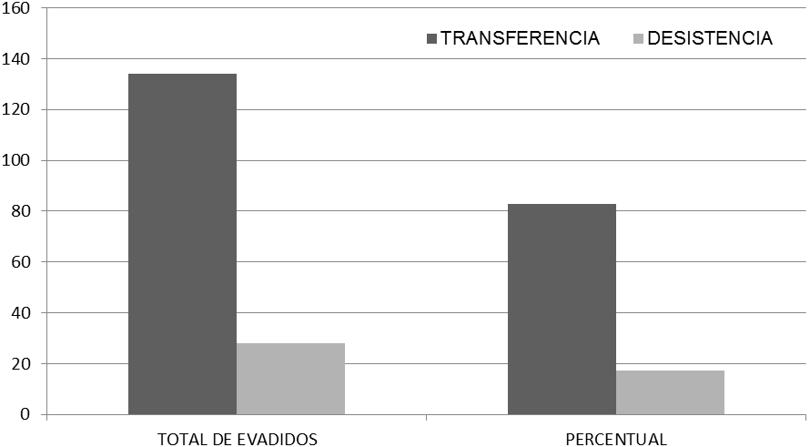
Gráfico 1. Evasões por transferências e desistências.
O Gráfico 1 mostra que 82,7% dos estudantes evadidos, desistem do Curso Técnico em Agropecuária por meio de transferências, contra 17,3% que desistem totalmente de continuar a estudar. Destas evasões 43% ocorrem na primeira série, 34% na segunda, 21% na terceira e apenas 2% na quarta série. A quarta série apresenta nível baixo de evasão em decorrência de não haver possibilidade do aluno se transferir para outra escola que não oferte pedagogia da alternância.
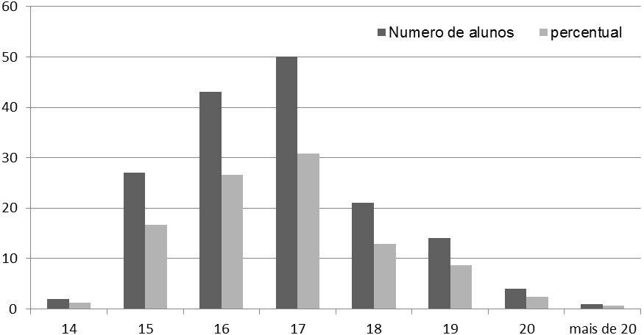
Gráfico 2. Idade dos evadidos.
Podemos observar (Gráfico 2) que a maioria dos estudantes que evadem da Escola estão compreendidos na faixa etária entre 15 e 17 anos. Nessa faixa etária, os estudantes estão geralmente na primeira e segunda série do ensino médio.
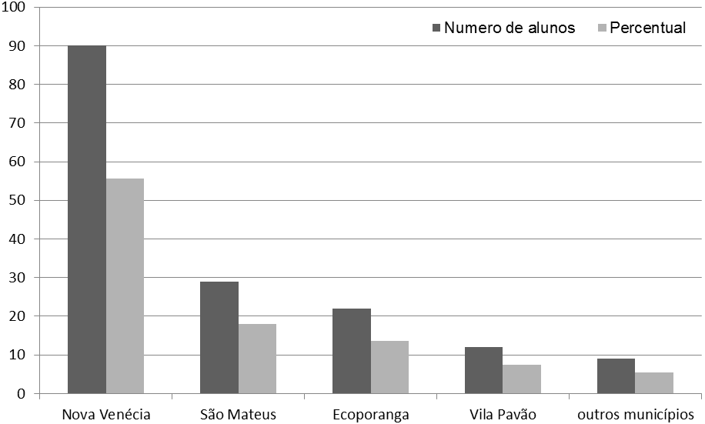
Gráfico 3. Procedência dos estudantes evadidos por município de origem.
Do exposto no Gráfico 3, percebemos que 55% dos estudantes evadidos são residentes no município de Nova Venécia, local onde está localizada a escola.
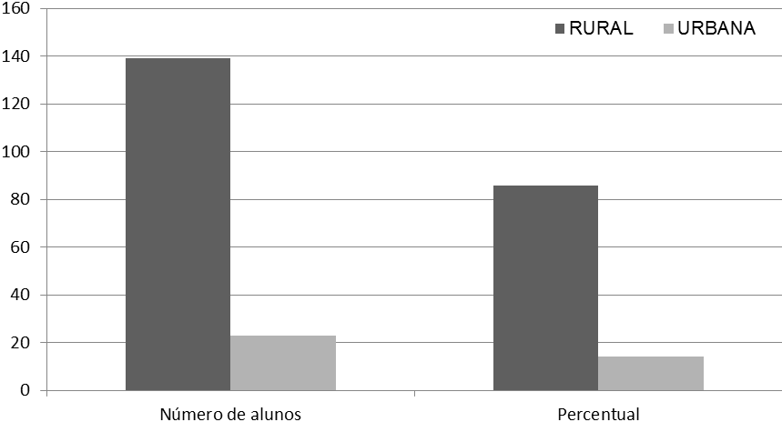
Gráfico 4. Procedência quanto a localidade
Pode-se constatar (Gráfico 4) que 86% dos alunos que evadem são do meio rural, meio para onde converge a missão da instituição. Porém há de se levar em consideração que a média de estudantes urbanos é de apenas 10%.
Segundo o Plano de Municipal de Educação de Nova Venécia (2015, p. 74) o município dispõe de 04 escolas que ofertam ensino médio integrado ao profissionalizante e que este crescimento se deu a partir de 2009 com a instalação do IFES (Instituto Federal de Educação Ciência e Tecnologia do Espirito Santo). Porém, temos que ressaltar que foi nesse ano que a Escola Família Agrícola de Chapadinha começou a ofertar o curso técnico em Agropecuária, o que também contribuiu para este crescimento.
O mesmo plano afirma que em 2013, haviam 572 estudantes matriculados na educação profissional no município, dos quais 156 eram residentes da zona rural e destes 111 estavam matriculados na Escola Família Agrícola de Chapadinha. Podemos concluir que 27% dos estudantes matriculados na educação profissional no município são do meio rural e desses, 71,1% optaram pela formação em alternância (PME, 2015, p. 74-75).
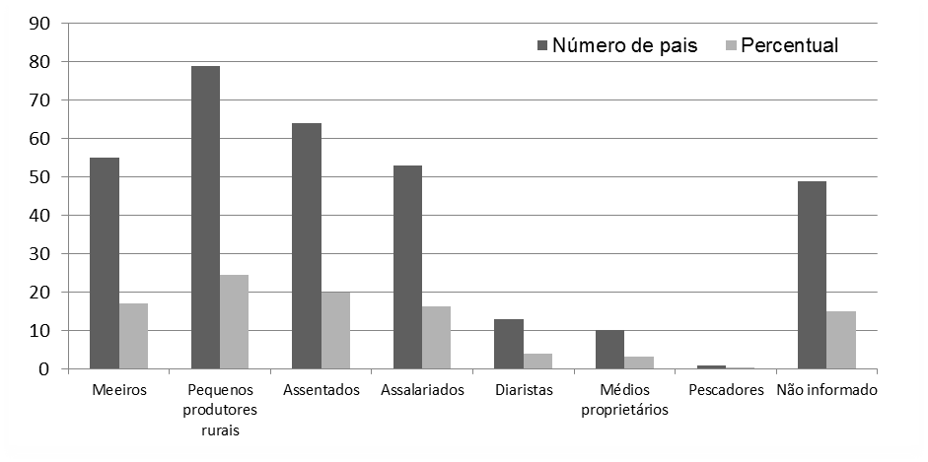
Gráfico 5. Atividade econômica das famílias dos estudantes evadidos.
A maior parte das famílias dos estudantes evadidos é formada por pequenos produtores rurais (24%), seguidos de assentados com 20%, meeiros com 17% e assalariados com 16%. Conclui-se que no mínimo 57% das famílias evadidas possuem atividade econômica direta vinda da terra, pois uma parte dos assalariados também vende sua força produtiva para o trabalho no campo (Gráfico 5). As outras categorias (médios proprietários, pescadores e diaristas) somam juntas, apenas 7% da amostra pesquisada, sendo que aproximadamente os 16% não declararam a atividade econômica.
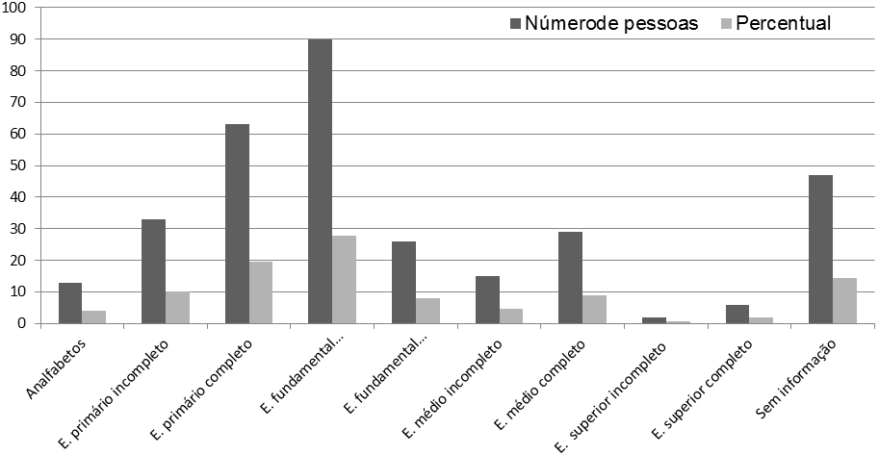
Gráfico 6. Escolaridade dos pais dos estudantes evadidos.
A maioria das famílias dos estudantes evadidos não conseguiu concluir o ensino fundamental (Gráfico 6), representando aproximadamente 62% da amostra. Arruda (2010, p. 15) afirma que quando os chefes de família têm o ensino fundamental completo as chances de garantia da saúde mental e desempenho escolar dos filhos sobem para 7,1 vezes a mais em relação a quem não tem. Nesse sentido, fica evidente a relação entre o grau de escolaridade dos pais e o envolvimento dos filhos na escola. Outro ponto a ser considerado diz respeito ao fato de que a valorização da cultura escolar por parte da família também se configura num importante fator de avaliação do envolvimento e do desempenho das crianças e adolescentes na escola. Famílias que pouco valorizam a cultura escolar, tendem a criar nos mais jovens a visão segundo a qual o espaço de formação da escola não seria de muita importância.
Segundo o Plano Municipal de Educação (2015), o nível de escolaridade das famílias da região noroeste do Espírito Santo, região de onde são procedentes os estudantes da escola Chapadinha/ES, é de 7,9 anos de estudo. Em Nova Venécia é de 9,1 anos – o que significa que a maioria das famílias consegue no máximo concluir o ensino fundamental.
Conclusões
O avanço das políticas públicas permitiu a expansão da oferta do ensino público gratuito, tanto no meio urbano como no rural, através da ampliação da oferta através da criação dos institutos técnicos federais, dos programas de cotas, de transporte escolar, de alimentação, de material didático entre outros. A Escola Família Agrícola de Chapadinha é uma entidade privada e apesar de filantrópica, não possui acesso a essas políticas. Depende das contribuições das famílias dos estudantes e da parceria firmada com o poder público municipal para sua manutenção. A dificuldade de recursos financeiros causa deficiência nas operações da escola, o que faz com que as atividades de manutenção sejam feitas com a contribuição dos estudantes, através do processo de auto-organização. O processo de auto-organização é riquíssimo no trabalho de emancipação e autonomia dos estudantes e é de se ponderar que deve sempre estar numa perspectiva do trabalho como princípio pedagógico, para que não se torne um mero autosserviço, fora do que propõe o sistema de auto-organização. Mesmo considerando tais desafios, alguns estudos têm apontado para o fato de que a auto-organização se constitui numa importante ferramenta de formação de atitudes mais solidárias e autônomas entre os estudantes. Para compreender o mundo que o cerca e a si mesmo o indivíduo necessitaria desse processo, constituído de organização/desordem/organização, de homeostase e autopoiese, para produzir por si próprio a consciência bioética (PAIXÃO JUNIOR, 2013).
O elemento econômico também exerce forte pressão sobre o contexto em que a escola está inserida. Segundo o Atlas de Desenvolvimento Humano, o nível educacional das pessoas com alguma ocupação, residentes na cidade de Nova Venécia/ES, com 18 anos ou mais é de 53,46% com ensino fundamental completo; 36,97 com ensino médio completo. Neste mesmo ano o setor agropecuário foi o que mais ocupou pessoas com 35,59%. Estes dados evidenciam que a maioria da população de Nova Venécia tende a entrar no mercado de trabalho apenas com o ensino fundamental. Portanto ao completarem essa etapa de escolarização, os estudantes do meio rural (setor que mais gera empregos no município) que em sua maioria precisam contribuir com a renda da família, são fortemente motivados a se inserir no mercado de trabalho, abandonando a escola (evasão por desistência) ou partindo para cursos noturnos em escolas públicas convencionais.
Corrobora com os aspectos econômicos os aspectos culturais e educacionais. Considerando que os estudantes evadidos têm faixa etária entre 15 e 17 anos e seus pais em grande maioria só possuem o ensino fundamental, percebe-se ser um este um dos fatores que interferem no índice de evasão do curso. O grau de escolaridade mais baixo das unidades familiares, acaba, muitas vezes, funcionamento como um fator impeditivo para que os estudantes almejem ou procurem a ampliação de sua formação escolar. Isso, ao lado da constatação do lugar que ocupam as atividades agropecuárias na região na geração de emprego, pode ser pensado como uma das variáveis que nos permitem pensar nas razões para a evasão na escola que foi objeto de investigação.
Apesar do cenário desafiador, há muitos pontos considerados positivos nesse universo. Conforme o Plano Municipal de Educação (2015, p. 74), das 516 matrículas computadas em 2013 na educação profissional em Nova Venécia, 143 são estudantes residentes na zona rural, o que corresponde a 27,7% das matrículas. Neste mesmo ano 111 alunos estavam matriculados no curso Técnico da Escola Família Agrícola de Chapadinha, ou seja, 77,6% das pessoas matriculadas eram procedentes do campo e optaram pelo curso técnico ofertado pela escola, o que evidencia o interesse do público camponês pela escola. Porém, existe uma parcela desse público que, pelas hipóteses levantadas acima, se transferem para escolas da rede pública com ensino convencional. O aprofundamento dessas questões ainda pouco claras pode fortalecer a escola, aumentando o seu público, através da melhoria do índice de evasão ampliando o acesso à Pedagogia da Alternância para um número maior de famílias e comunidades.
Por fim, é bom salientar que no contexto de um debate acerca da evasão alguns fatores precisam ser elencados, tais como: a impossibilidade de se gerir a evasão, posto que ela se configura como um resultado ou o fechamento de um processo que antecede a saída ou abandono da escola. É a permanência do aluno na unidade escolar que precisa ser pensada, problematizada e posta sob holofotes. Gerir a permanência implica num processo de tomada de decisões que passa pelo compromisso com o fomento de novos fazeres no ambiente da sala de aula, posto que a evasão representa prejuízos materiais/financeiros, mas sobretudo, humanos, que se expressam pela perda de mentes, de pessoas, de relacionamentos, de potenciais criativos na escola. Se um estudante abandona a escola, isso se dá por uma série de fatores, alguns dos quais talvez nem mesmo sejam claros para o próprio estudante. Dificuldades acadêmicas, dificuldades de adaptações diversas, falta de foco e incertezas quanto ao que se deseja com os estudos e com a escola, pouco comprometimento, problemas familiares e dificuldades financeiras são, certamente, os elementos mais visíveis de um processo marcado por etapas que podem culminar em mais uma carteira vazia na sala de aula.
Visando amortecer os impactos de tal processo, são necessárias ações que se antecipem ao ocorrido, de forma que haja prevenção, cuidado e acolhimento ao estudante. Para isso, é importante que mesmo escolas do campo tenham clareza quanto ao que motiva sua equipe discente a estar ou não estar na escola, para, a partir daí, agir com objetividade e eficiência. Ações como os nivelamentos, a valorização do saber trazido pelo aluno, a construção de projetos de vida e de felicidade em parceria com o estudante, grupos de estudos, monitorias, projetos de extensão, atividades de pesquisa, a difusão de uma cultura de direitos humanos na escola, dentre outros, podem, certamente ser importantes suportes no enfrentamento da evasão. O que importa é conjugar ações que sejam racionalmente planejadas, sem descuidar dos elementos afetivos que permeiam a educação e os encontros na sala de aula, pois deixar a escola nem sempre é um ato deliberado e racional do sujeito, mas o resultado da combinação de elementos afetivos e emocionais, muitas vezes fora do controle e do conhecimento da própria pessoa.
Referências
ARAUJO, R. M. de L. Práticas pedagógicas e ensino integrado [recurso eletrônico] / Ronaldo Marcos de Lima Araújo. – Dados eletrônicos (1 arquivo: 575 kilobytes). – Curitiba: Instituto Federal do Paraná, 2014. - (Coleção formação pedagógica; v. 7)
ARRUDA, M. A. Educando com a ajuda das neurociências: cartilha do educador. Instituto Glia, 2010.
ATLAS DO DESENVOLVIMENTO HUMANO NO BRASIL. Composição da população de 18 anos ou mais de idade.2010. Disponível em: <http://www.atlasbrasil.org.br/2013/pt/perfil_m/nova-venecia_es#trabalho>. Acesso em: 01 out. 2016.
BORJA, I. M. F. S.; MARTINS, A. M. O. Evasão Escolar: desigualdade e exclusão social. Revista Liberato, Novo Hamburgo, v. 15, n. 23, p. 01-104, jan./jun. 2012.
BRASIL. Lei nº 9.394, de 20 de dezembro de 1996. Estabelece as diretrizes e bases da educação nacional. Diário Oficial [da] República Federativa do Brasil, Brasília, DF, v. 134, n. 248, 23 dez. 1996.Seção I, p. 27834-27841.
BRASIL tem 3ª maior taxa de evasão escolar entre 100 países, diz Pnud. Disponível em: <http://educacao.uol.com.br/noticias/2013/03/14/brasil-tem-3-maior-taxa-de-evasao-escolar-entre-100-paises-diz-pnud.htm>. Acesso em: 18 out. 2016.
DORES, S. R; LUSCHER, A. Z. Permanência e Evasão na Educação Técnica de nível médio em Minas Gerais. Cadernos de Pesquisa, 2011, v. 772.
PAIXÃO JUNIOR, V. G. Bioética e educação: o educador como facilitador da auto-organização pessoal e social: reflexões a partir do pensamento de Edgar Morin. Revista Simbio-Logias, v. 6, nº 8 11/2013.
PLANO MUNICIPAL DE EDUCAÇÃO. Secretaria Municipal de Educação. Nova Venécia, ES. 2015.
NEGRA, C. A. S.; NEGRA, E. M. S. Manual de trabalhos monográficos de graduação, especialização, mestrado e doutorado: totalmente atualizado de acordo com as normas da ABNT: NBR 6023/ago. 2002, NBR 10520/jul. 2002, NBR 14724/dez. 2005. Atlas, 2004.
RACEFFAES - Regional das Associações dos Centros Familiares de Formação em Alternância do Espirito Santo. Cultivando a educação dos povos do campo do Espirito Santo. São Gabriel da Palha/ES, 2014.
SILVA, Maria do Socorro. A formação Integral do Ser Humano: referência e desafio da Educação do Campo. Revista de Formação por alternância. Brasília, nº 5, ano 3, pp. 45-61, dezembro, 2007.
TELAU, R. O Plano de estudo e sua dimensão política e de transformação social. Síntese do curso de monitores da Pedagogia da Alternância realizado pela RACEFFAES e Secretaria Municipal de Educação de Colatina, ES. 2015, p.5.

Brasil tem 3ª maior taxa de evasão escolar entre 100 países, diz Pnud. Disponível em: <http://educacao.uol.com.br/noticias/2013/03/14/brasil-tem-3-maior-taxa-de-evasao-escolar-entre-100-paises-diz-pnud.htm>. Acesso em: 18 out. 2016.
Município no qual se encontra a Escola Família Agrícola de Chapadinha, local onde foi realizado o estudo aqui apresentado.
Cf <www.atlasbrasil.org.br/2013/pt/perfil_m/novavenécia_es#trabalho>. Acesso em: 01 out. 2016.

